Pressenotiz

Method Par unter den Top 3 der TOP JOB Gewinner
Method Park zählt erneut zu den attraktivsten Arbeitgebern im deutschen Mittelstand. Dies hat jetzt eine unabhängige Untersuchung der Universität St. Gallen ergeben. Damit wurde dem Personalmanagement des Erlanger IT-Unternehmens bereits zum vierten Mal das renommierte Qualitätssiegel TOP-Arbeitgeber verliehen. Method Park Vorstand Prof. Bernd Hindel nahm die begehrte Auszeichnung von Bundeswirtschaftsminister a.D. Wolfgang Clement in einem Festakt am Freitag in Berlin entgegen.
Erlangen, 21.02.2017 – Nach 2004, 2008 und 2011 gehört Method Park 2017 abermals zu den besten mittelständischen Arbeitgebern in Deutschland und errang im Rahmen der Untersuchung von TOP JOB mit seinem Personalmanagement sogar Platz 3 der Unternehmen bis 250 Mitarbeiter. Laudator Wolfgang Clement hob bei der festlichen Preisverleihung im Kongresszentrum der DZ-Bank in Berlin am vergangenen Freitag vor allem die Kultur und die Kommunikation bei Method Park hervor. In dieser Kategorie hatte Method Park hervorragende Bewertungen erhalten.
Prof. Dr. Bernd Hindel, Vorstandsvorsitzender der Method Park Firmengruppe sieht in dem Qualitätssiegel eine Bestätigung für die hohe Qualität der Personalarbeit bei Method Park: „In der heutigen Zeit ist eine Auszeichnung durch TOP JOB gerade für ein mittelständisches IT-Unternehmen, wie Method Park es ist, ausgesprochen wichtig. IT-Professionals sind rar und der Konkurrenzkampf der IT-Firmen um Talente und kluge Köpfe hart. Umso mehr freuen wir uns über die TOP JOB Auszeichnung. Sie zeigt, dass wir hier die Nase vorn haben.“
Insbesondere in der sehr offenen Firmenkultur und den flachen Hierarchien sieht das Unternehmen die Gründe für seinen Erfolg. Aber auch der Wille zur kontinuierlichen Weiterentwicklung spielt eine große Rolle. Damit sind vor allem die Angebote zur persönlichen und fachlichen Fort- und Weiterbildung der Mitarbeiter gemeint. „Wir fordern von unseren Mitarbeitern die Bereitschaft zu lebenslangem Lernen, unterstützen sie aber auch dabei und eröffnen ihnen individuelle Perspektiven,“ erläutert Prof. Hindel. So hat Method Park beispielsweise für junge Berufseinsteiger ein internes Qualifizierungsprogramm etabliert, das Hochschulabsolventen das Fachwissen und die Skills vermittelt, die weit über ihr Studium hinausgehen. Aber auch das Unternehmen selbst entwickelt sich laufend weiter. „Wir stellen jedes Jahr eines unserer Firmenprinzipien in den Mittelpunkt interner Projektarbeit,“ so Prof. Hindel.
Gleichzeitig ist den Führungskräften bei Method Park eine ausgewogene Work-Life-Balance ihrer Mitarbeiter wichtig. Dazu arbeitet das Unternehmen nicht nur nach dem Prinzip der Vertrauensarbeitszeit, sondern bietet regelmäßig gemeinsame sportliche Aktivitäten und organisiert Freizeit-Unternehmungen.
Inzwischen tragen rund 150 Mitarbeiter zum Erfolg des Unternehmens bei. 2016 erwirtschaftete die Method Park Gruppe an seinen drei deutschen und zwei US-amerikanischen Standorten ca 14,7 Mio EUR Umsatz. Weitere Niederlassungen in Deutschland werden in diesem Jahr eröffnet.
Seit 2002 prüft TOP JOB unter der wissenschaftlichen Leitung der Universität St. Gallen die Arbeitgeberqualitäten und das Personalmanagement mittelständischer, deutscher Unternehmen, getrennt nach Firmengröße. Die Untersuchung konzentriert sich dabei auf sechs Felder: „Führung & Vision“, „Motivation & Dynamik“, „Kultur & Kommunikation“, „Mitarbeiterentwicklung & -perspektive“, „Familienorientierung & Demografie“ sowie „Internes Unternehmertum“. Zur Untersuchung gehören eine Befragung der Mitarbeiter sowie ein Audit mit der Abteilung für Human Ressources.
Zur Jury zählten in diesem Jahr wieder so bekannte Persönlichkeiten wie Donata Apelt-Ihling, Geschäftsführerin der Alfred Apelt GmbH, Dr. Tim Zimmermann, Partner bei der Unternehmensberatung Roland Berger, Prof. Bert Rürup, Initiator der „Rürup-Rente“ und Kuratoriumsvorsitzender des Deutschen Instituts für Wirtschaftsforschung, Dr. Walter Jochmann, Geschäftsführer bei Kienbaum Consultants International, sowie Prof. Dieter Hundt, von 1996 bis 2013 Präsident der Bundesvereinigung der Deutschen Arbeitgeberverbände. Mentor von TOP JOB ist seit 2005 Bundeswirtschaftsminister a.D. Wolfgang Clement.
Zahl der Anschläge (incl. Leerzeichen): 4.237
Über Method Park
Seit vielen Jahren berät Method Park erfolgreich in Fragen der Software für sicherheitskritische Systeme in der Automobilindustrie und der Medizintechnik und entwickelt dafür eigene Software-Lösungen. Dabei wird umfangreiches Know-how in Bereiche eingebracht, in denen hohe und allerhöchste Qualitäts- und Sicherheitsanforderungen gelten. Mit diesem Wissen bietet Method Park seinen Kunden vielfältige Lösungen aus einer Hand, die zum Erfolg jedes Unternehmens beitragen. Method Park ist der kompetente Ansprechpartner für Consulting, Coaching, Training, Engineering-Dienstleistungen und Produkte rund um Software-Entwicklungsprozesse. Das von Method Park entwickelte webbasierte Prozessmanagement-Portal "Stages" unterstützt Anwender bei der praktischen Umsetzung von Entwicklungsprozessen. Stages stellt die Erfüllung vorgegebener Qualitätsstandards und Vorgehensmodelle sicher und lässt sich in alle gängigen Entwicklungsumgebungen integrieren. Dabei ermöglicht Stages die verteilte, globale Zusammenarbeit über Unternehmensgrenzen hinweg. 2001 in Erlangen gegründet, beschäftigt Method Park rund 150 Mitarbeiter an Standorten in Erlangen, München, Stuttgart, Detroit und Miami sowie demnächst auch in Hannover.
Für weitergehende Informationen wenden Sie sich bitte an:
Dr. Christina Ohde-Benna
Method Park Holding AG, Wetterkreuz 19a, 91058 Erlangen
Tel. +49 9131 97206-286, Fax +49 9131 97206-280
Christina.Ohde-Benna@methodpark.de www.methodpark.de

Verfügbares Bildmaterial:
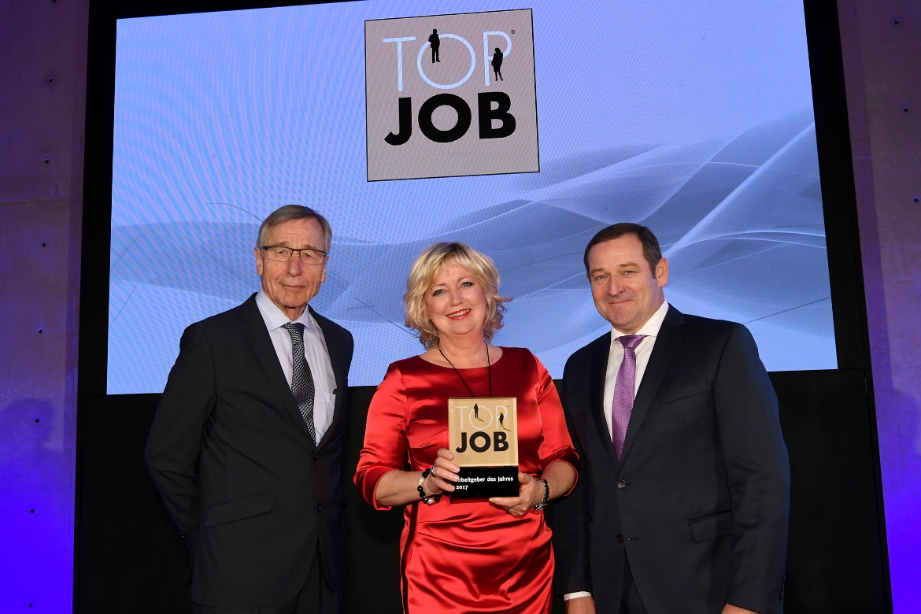
Von links: Wolfgang Clement, Beatrice Hindel (Vorstandsassistentin), Prof. Bernd Hindel (CEO Method Park)
(Quelle: Quelle: TOP JOB)

